1. Грузим последнюю конфигурацию в левую область (можно просто перетащить файл)
2. Грузим в правую область заранее сгенеренный файл с помощью work with excel
3. Раздаем ID
4. Обязательно выделяем в правой области нужную ветку, которую будем переносить в конфигурацию. Заменится только выделенное.
5. Переносим с помощью кнопки «<»
6. Сохраняем.

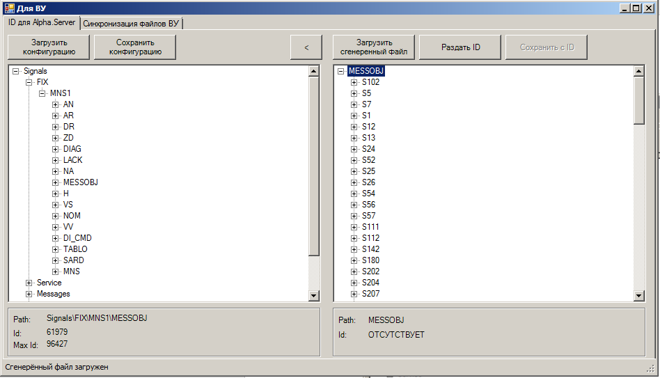

6

1

4

3

2

5

Может возникнуть такая ситуация при добавлении «L1», «L2» и т.д.:

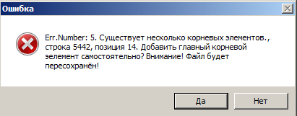

Т.к. в этих файлах два корневых элемента: «AR» и «DR». Будет предложено создать общий корневой элемент. Например, «MNS1». Далее, пока что, придется выделять каждый элемент в «AR» и «DR» и переносить отдельно, т.к. «AR» и «DR» заменятся полностью

